第2章实验
【实验2-1】用实验证明：在含n个元素的数组中插入一个新元素，平均移动元素的次数为(n+1)/2。
一、实验设计思想
含n个元素的数组，其插入元素的位置insert可取0，1，2，…，n-1，由于insert取值为随机的，可让insert=rand()%n。而移动元素的个数为n-insert。
由于一次插入实验的结果不具有统计性，可以让插入实验的次数Experiment取充分大，如Experiment=10000。设置变量MoveNum累计每次插入实验中移动元素次数。那么，MoveNum/Experiment就是平均移动次数。
二、程序设计
#include<iostream>
#include<ctime>
using namespace std;
#define Experiment 10000//随机插入实验次数
#define N 1000 //数组元素个数
void main()
{
int insert;//插入位置
int MoveNum=0;//移动元素的次数
srand(time(NULL));//设置随机数发生器种子
for(int i=1;i<=Experiment;i++)
{
insert=rand()%N; //随机生成插入位置
MoveNum=MoveNum+(N-insert);//移动元素次数求和
}
cout<<"理论值为："<<(N+1)/2<<endl;
cout<<"实验值为：" <<MoveNum/Experiment<<endl;
system("pause");
}
三、运行结果
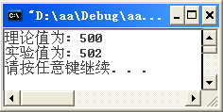
补：模拟掷硬币实验
#include<iostream>
#include<ctime>
using namespace std;
#define M 10000
void main()
{
float i=0,j=0,m=0;int n;
srand(time(NULL));
while(m<=10000)
{
n=rand()%2;
if(n==0)
i++;
else
j++;
m++;
}
cout<<"掷硬币实验正反面概率分别是"<<i/M<<" "<<j/M<<endl;
system("pause");
}
实验结果：
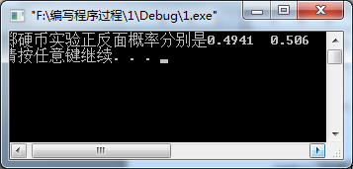

【实验2-2】编程说明，在C/C++中，二维数组是以行优先按照一维数组进行存储的。
#include<iostream>
using namespace std;
void main()
{ int A[2][3]={1,2,3,4,5,6};
int i,j;
//输出其二维形式
for(i=0;i<2;i++)
{ for(j=0;j<3;j++)
cout<<A[i][j]<<"\t";
cout<<endl;
}
cout<<endl;
//输出其一维形式
int *p;
p=&A[0][0];
for(i=1;i<=6;i++)
{ cout<<*p<<endl;
p++;
}
cout<<endl;
system("pause");
}
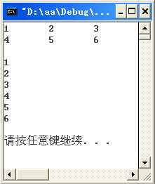
【实验2-3】采用一维寻址方式，输出上述矩阵a的值。
#include<iostream>
using namespace std;
void main()
{
int A[2][3]={1,2,3,4,5,6};
int *a;
int i,j;
a=&A[0][0];
//采用一维寻址方式，输出a
for(i=0;i<2;i++)
for(j=0;j<3;j++)
cout<<a[i*3+j]<<"\t";
cout<<endl;
}

【实验2-4】说明三维数组的逻辑表示形式。
#include<iostream>
using namespace std;
void main()
{ int i,j,k,l;
int A[5][4][6];
//A中的元素取值：第0页元素均取0,第1页元素均取1,...,第4项元素均取4
for(i=0;i<5;i++)
for(j=0;j<4;j++)
for(k=0;k<6;k++)
A[i][j][k]=i;
//三维数组按逻辑表示形式输出
for(i=0;i<5;i++)
{
cout<<"第"<<i<<"页元素:"<<endl;
cout<<"\t";
for(l=0;l<6;l++)
cout<<l<<"列"<<"\t";
cout<<endl;
for(j=0;j<4;j++)
{
cout<<j<<"行"<<"\t";
for(k=0;k<6;k++)
cout<<A[i][j][k]<<"\t";
cout<<endl;
}
}
system("pause");
}
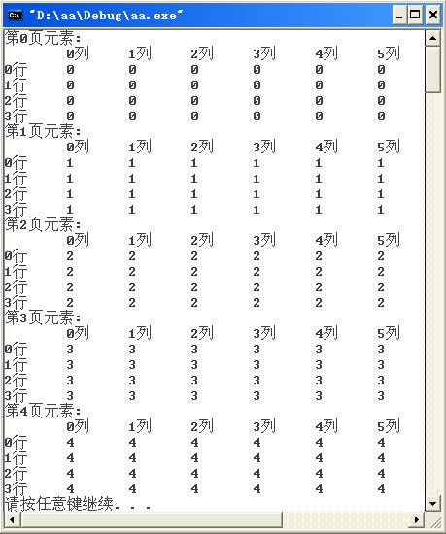
【实验2-5】说明三维数组在内存中的存储，是按“以行为主”的方式进行的。
#include<iostream>
using namespace std;
void main()
{ int i,j,k,l;
int A[5][4][6];
//A中的元素取值：第0页元素均取0,第1页元素均取1,...,第4项元素均取4
for(i=0;i<5;i++)
for(j=0;j<4;j++)
for(k=0;k<6;k++)
A[i][j][k]=i;
int *a=&A[0][0][0];
//int d=1;
int u2=4;
int u3=6;
//三维数组按存储形式输出
for(i=0;i<5;i++)
{
cout<<"第"<<i<<"页元素:"<<endl;
cout<<"\t";
for(l=0;l<6;l++)
cout<<l<<"列"<<"\t";
cout<<endl;
for(j=0;j<4;j++)
{
cout<<j<<"行"<<"\t";
for(k=0;k<6;k++)
cout<<a[i*u2*u3+j*u3+k]<<"\t";
cout<<endl;
}
}
system("pause");
}
输出结果同上。

参考资料
【实验1】介绍指向一维数组的单指针表示数组元素的方法。
【实验目的】了解指向一维数组的单指针表示数组元素的下标法和指针法。
1. 用指向一维数组的单指针，表示数组元素的下标法。
#include<iostream.h>
void main()
{ int a[10]={1,2,3,4,5,6,7,8,9,10};
int *p=NULL; //单指针变量
p=a; //p指针指向a数组
for(int k=0;k<=9;k++)
cout<<p[k]<<" "; //下标法表示数组中的元素
cout<<endl;
}
2. 用指向一维数组的单指针，表示数组元素的指针法。
#include<iostream.h>
void main()
{ int a[10]={1,2,3,4,5,6,7,8,9,10};
int *p=NULL;
p=a;
for(int k=0;k<=9;k++)
cout<<*(p+k)<<" "; //指针法表示数组中元素
cout<<endl;
}
3. 用指向一维数组的单指针，通过指针移动表示数组元素。
#include<iostream.h>
void main()
{ int a[10]={1,2,3,4,5,6,7,8,9,10};
int *p=NULL;
p=a;
for(int k=0;k<=9;k++)
{
cout<<*p<<" ";
p++; //指针移动
}
cout<<endl;
}

【实验2】介绍指向二维数组的单指针表示数组元素的方法。
【实验目的】了解指向二维数组的单指针表示数组元素的指针法。
#include<iostream.h>
void main()
{
int t[3][3]={{1,2,3},{4,5,6},{7,8,9}};
int *p; //这里p是一个单指针
p=&t[0][0]; //p必须指向t[][]的第一个元素t[0][0]，而用p=t是不合法的
for(int k=0;k<=8;k++)
{
cout<<*(p+k)<<" ";//指针法
if(k%3==0)
cout<<endl;
}
}
评注：
由此例可以看出，二维数组t[][]在内存中的存储形式如下图所示：
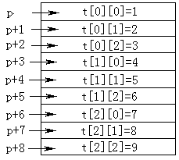
必须指出的是，一般我们不用单指针指向二维数组，往往改用一维指针数组来指向二维数组。

【实验3】介绍用一维指针数组指向二维数组，并用一维指针数组表示二维数组中元素的方法。
【实验目的】了解一维指针数组指向二维数组的方法，了解用一维指针数组表示二维数组元素的下标法和指针法。
1. 用一维指针数组指向二维数组，一维指针数组表示二维数组元素的下标法。
#include<iostream.h>
void main()
{
int t[3][3]={{1,2,3},{4,5,6},{7,8,9}};
int *pt[3];//pt[]是一个3维指针数组
int i,j;
for(i=0;i<3;i++)
pt[i]=&t[i][0]; //让指针数组pt指向二维数组
cout<<"用一维指针数组的下标法输出数组元素\n";
for(i=0;i<3;i++)
{
for(j=0;j<3;j++)
cout<<pt[i][j]<<" "; //一维指针数组表示二维数组元素的下标法
cout<<endl;
}
}

2. 用一维指针数组指向二维数组，一维指针数组表示二维数组元素的指针法。
#include<iostream.h>
void main()
{
int t[3][3]={{1,2,3},{4,5,6},{7,8,9}};
int *pt[3];//pt[]是一个3维指针数组
int i,j;
for(i=0;i<3;i++)
pt[i]=&t[i][0]; //让指针数组pt指向二维数组
cout<<"用一维指针数组的指针法输出数组的元素\n";
for(i=0;i<3;i++)
{
for(j=0;j<3;j++)
cout<<*(*(pt+i)+j)<<" ";//一维指针数组表示二维数组元素的指针法
cout<<endl;
}
}
评注：
一维指针数组是如何指向二维数组元素的，可以根据下图来解释：
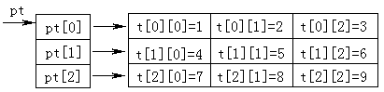
(1) pt 指向pt[0]
(2) pt+1 指向pt[1]，即指针沿行方向移动
(3) *(pt+1)指向pt+1所指对象的值，即*(pt+1)= pt[1]，它是t[1][0]的地址。
(4) *(pt+1)+2表示指针向列方向移动，指向t[1][2]
(5) *（*(pt+1)+2）=t[1][2]

/*
[名称]：ch02_01.cpp
[示范]：两个矩阵相加的运算
*/
#include<iostream>
using namespace std;
const int ROWS=3;
const int COLS=3;
void MatrixAdd(int *,int *,int *,int,int);//函数原型
void main()
{
int A[ROWS][COLS]={{1,3,5},{7,9,11},{13,15,17}};
int B[ROWS][COLS]={{9,8,7},{6,5,4},{3,2,1}};
int C[ROWS][COLS]={0};
int i,j;
cout<<"[矩阵A的各个元素]"<<endl;//输出矩阵A的内容
for(i=0;i<ROWS;i++)
{
for(j=0;j<COLS;j++)
cout<<A[i][j]<<"\t";
cout<<endl;
}
cout<<"[矩阵B的各个元素]"<<endl;//输出矩阵B的内容
for(i=0;i<ROWS;i++)
{
for(j=0;j<COLS;j++)
cout<<B[i][j]<<"\t";
cout<<endl;
}
MatrixAdd(&A[0][0],&B[0][0],&C[0][0],ROWS,COLS);
cout<<"[显示矩阵A和矩阵B相加的结果]"<<endl; //输出A+B的内容
for(i=0;i<ROWS;i++)
{
for(j=0;j<COLS;j++)
cout<<C[i][j]<<"\t";
cout<<endl;
}
system("pause");
}

void MatrixAdd(int *arrA,int *arrB,int *arrC,int dimX,int dimY)
{
if(dimX<=0 || dimY<=0)
{
cout<<"矩阵维数必须大于0"<<endl;
return;
}
for(int row=1;row<=dimX;row++)
{
for(int col=1;col<=dimY;col++)
arrC[(row-1)*dimY+(col-1)]=arrA[(row-1)*dimY+(col-1)]+arrB[(row-1)*dimY+(col-1)];
}
}
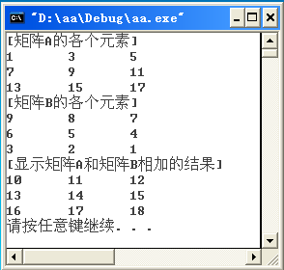

/*
[名称]：ch02_02.cpp
[示范]：两个矩阵相乘的运算
*/
#include<iostream>
using namespace std;
const int ROWS=3;
const int COLS=3;
void MatrixMultiply(int *,int *,int *,int,int,int);
void main()
{
int M,N,P;
int i,j;
//矩阵A部分
cout<<"请输入矩阵A的维数(M,N):"<<endl;
cout<<"M="; cin>>M;
cout<<"N="; cin>>N;f
int *A=new int [M*N];
cout<<"请输入矩阵A的各个元素"<<endl;
for(i=0;i<M;i++)
for(j=0;j<N;j++)
{
cout<<"a"<<i<<j<<"=";
cin>>A[i*N+j];
}
//矩阵B部分
cout<<"请输入矩阵B的维数(N,P):"<<endl;
cout<<"N="; cin>>N;
cout<<"P="; cin>>P;
int *B=new int [N*P];
cout<<"[请输入矩阵B的各个元素]"<<endl;
for(i=0;i<N;i++)
for(j=0;j<P;j++)
{
cout<<"b"<<i<<j<<"=";
cin>>B[i*P+j];
}
int *C=new int[M*P];
MatrixMultiply(A,B,C,M,N,P);//调用函数
cout<<"[AxB的结果是]"<<endl;
for(i=0;i<M;i++)
{
for(j=0;j<P;j++)
cout<<C[i*P+j]<<"\t";
cout<<endl;
}
system("pause");
}

//两矩阵相乘
void MatrixMultiply(int *arrA,int *arrB,int *arrC,int M,int N,int P)
{
if(M<=0||N<=0||P<=0)
{
cout<<"[错误：维数M，N，P必须大于0]"<<endl;
return
}
for(int i=0;i<M;i++)
for(int j=0;j<P;j++)
{
int Temp;
Temp=0;
for(int k=0;k<N;k++)
Temp=Temp+arrA[i*N+k]*arrB[k*P+j];
arrC[i*P+j]=Temp;
}
}

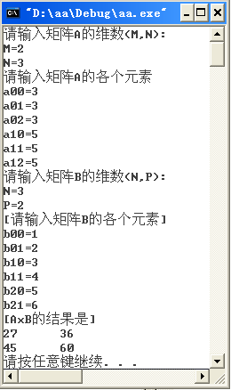

/*
[名称]：ch02_03.cpp
[示范]：转置矩阵
*/
#include<iostream>
using namespace std;
#include<iostream>
using namespace std;
void main()
{
int M,N,row,col;
cout<<"[输入 MxN 矩阵的维数]"<<endl;
cout<<"请输入维数M: ";cin>>M;
cout<<"请输入维数N: ";cin>>N;
int *arrA=new int [M*N];//声明动态数组
int *arrB=new int [M*N];
//输入矩阵A
cout<<"[请输入矩阵内容]"<<endl;
for(row=1;row<=M;row++)
{
for(col=1;col<=N;col++)
{
cout<<"a"<<row<<col<<"=";
cin>>arrA[(row-1)*N+(col-1)];
}
}
//输出矩阵A
cout<<"[输入矩阵内容为]"<<endl;
for(row=1;row<=M;row++)
{
for(col=1;col<=N;col++)
cout<<arrA[(row-1)*N+(col-1)]<<"\t";
cout<<endl;
}
//给出矩阵A的转置矩阵B
for(row=1;row<=N;row++)
for(col=1;col<=M;col++)
arrB[(col-1)*N+(row-1)]=arrA[(row-1)+(col-1)*N];

//输出矩阵A的转置矩阵B
cout<<"[转置矩阵内容为]"<<endl;
for(row=1;row<=N;row++)
{
for(col=1;col<=M;col++)
cout<<arrB[(col-1)*N+(row-1)]<<"\t";
cout<<endl;
}
system("pause");
}
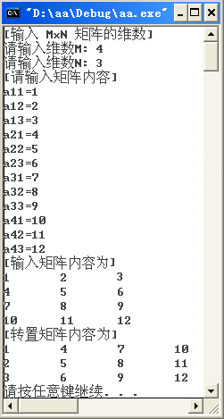
/*
[名称]：ch02_04.cpp
[示范]：压缩稀疏矩阵并输出结果
*/
#include<iostream>
#include<ctime>
using namespace std;
const int _ROWS=8;//定义行数
const int _COLS=9;//定义列数
const int _NOTZERO=8;//定义稀疏矩阵中不为0元素个数

void main()
{
int i,j,temp,tmpRW,tmpCL,tmpNZ;
int Sparse[_ROWS][_COLS];//声明稀疏矩阵
int Compress[_NOTZERO][3];//声明压缩矩阵

//先将稀疏矩阵的所有元素置为0
for(i=0;i<_ROWS;i++)
for(j=0;j<_COLS;j++)
Sparse[i][j]=0;

//再随机生成稀疏矩阵中的非零元素
srand(time(NULL));
tmpNZ=_NOTZERO;
for(i=1;i<tmpNZ+1;i++)
{
tmpRW=rand()%_ROWS;
tmpCL=rand()%_COLS;
if(Sparse[tmpRW][tmpCL]!=0)
{//避免同一个元素设定两次数值而造成压缩矩阵中有0
tmpNZ++;
continue;
}
Sparse[tmpRW][tmpCL]=i;
}
//输出稀疏矩阵
cout<<"[稀疏矩阵的各个元素为]"<<endl;
for(i=0;i<_ROWS;i++)
{
for(j=0;j<_COLS;j++)
cout<<"["<<Sparse[i][j]<<"] ";
cout<<endl;
}

//生成压缩矩阵
temp=0;
for(i=0;i<_ROWS;i++)
for(j=0;j<_COLS;j++)
if(Sparse[i][j]!=0)
{
Compress[temp][0]=i;
Compress[temp][1]=j;
Compress[temp][2]=Sparse[i][j];
temp++;
}

//输出压缩矩阵
cout<<"["<<_ROWS<<"行"<<_COLS<<"列"<<_NOTZERO<<"个非零元素的稀疏矩阵,其压缩矩阵的内容为]"<<endl;
for(i=0;i<_NOTZERO;i++)
{
for(j=0;j<3;j++)
cout<<"["<<Compress[i][j]<<"] ";
cout<<endl;
}
system("pause");
}
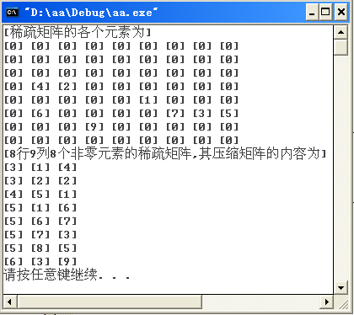

/*
[名称]：ch02_05.cpp
[示范]：上三角矩阵
*/
#include<iostream>
using namespace std;
#define ARRAY_SIZE 5 //定义矩阵维数
int getValue(int,int);
int A[ARRAY_SIZE][ARRAY_SIZE]={
{7,8,12,21,9},
{0,5,14,17,6},
{0,0,7,23,24},
{0,0,0,32,19},
{0,0,0,0,8}};//上三角矩阵初始化
int B[ARRAY_SIZE*(1+ARRAY_SIZE/2)];//一维数组声明

void main()
{
int i=0,j=0;
int index;
//输出上三角矩阵
cout<<"==================================================="<<endl;
cout<<"上三角形矩阵为:"<<endl;
for(i=0;i<ARRAY_SIZE;i++)
{
for(j=0;j<ARRAY_SIZE;j++)
cout<<"\t"<<A[i][j];
cout<<endl;
}
//将右上三角矩阵压缩为一维数组
index=0;
for(i=0;i<ARRAY_SIZE;i++)
{
for(j=0;j<ARRAY_SIZE;j++)
{
if(A[i][j]!=0)
B[index++]=A[i][j];
}
}
//输出一维数组
cout<<"==================================================="<<endl;
cout<<"以一维数组方式的表示为:"<<endl;
cout<<"\t[";
for(i=0;i<ARRAY_SIZE;i++)
{
for(j=i;j<ARRAY_SIZE;j++)
cout<<" "<<getValue(i,j);
}
cout<<" ]"<<endl;
system("pause");
}

int getValue(int i,int j)
{
int index=ARRAY_SIZE*i-i*(i+1)/2+j;
return B[index];
}
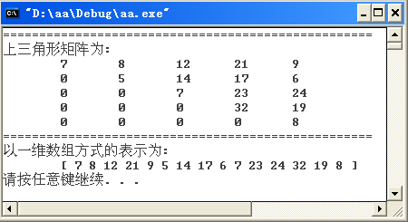

/*
[名称]：ch02_06.cpp
[示范]：下三角矩阵
*/
#include<iostream>
using namespace std;
#define ARRAY_SIZE 5 //定义矩阵维数
int getValue(int,int);
int A[ARRAY_SIZE][ARRAY_SIZE]={
{76,0,0,0,0},
{54,51,0,0,0},
{23,8,26,0,0},
{43,35,28,18,0},
{12,9,14,35,46}};//下三角矩阵初始化
int B[ARRAY_SIZE*(1+ARRAY_SIZE/2)];//一维数组声明

void main()
{
int i=0,j=0;
int index;
//输出上三角矩阵
cout<<"======================================================"<<endl;
cout<<"下三角形矩阵为:"<<endl;
for(i=0;i<ARRAY_SIZE;i++)
{
for(j=0;j<ARRAY_SIZE;j++)
cout<<"\t"<<A[i][j];
cout<<endl;
}
//将左下三角矩阵压缩为一维数组
index=0;
for(i=0;i<ARRAY_SIZE;i++)
{
for(j=0;j<ARRAY_SIZE;j++)
{
if(A[i][j]!=0)
B[index++]=A[i][j];
}
}
//输出一维数组
cout<<"======================================================"<<endl;
cout<<"以一维数组方式的表示为:"<<endl;
cout<<"\t[";
for(i=0;i<ARRAY_SIZE;i++)
{
for(j=i;j<ARRAY_SIZE;j++)
cout<<" "<<getValue(i,j);
}
cout<<" ]"<<endl;
system("pause");
}

int getValue(int i,int j)
{
int index=ARRAY_SIZE*i-i*(i+1)/2+j;
return B[index];
}
